Aktionsleiste
Die Aktionsleiste kommt bei Suchergebnissen oder in der Set-Ansicht zum Einsatz. Sie beinhaltet verschiedene Funktionen zur Filterung, Sortierung und Darstellung von Inhalten. Die nachfolgende Abbildung zeigt die Aktionsleiste als wichtiges Element der Set-Ansicht.
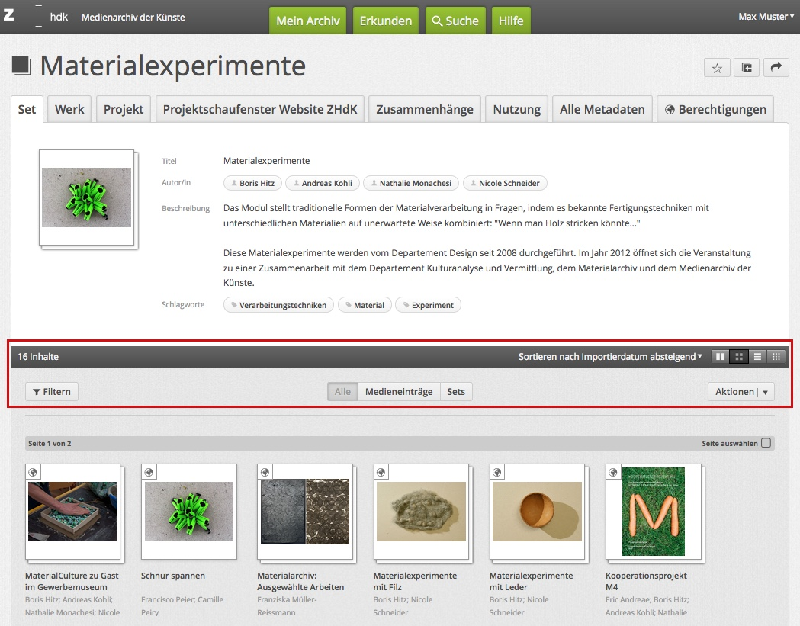

Angaben zum Inhalt
In der linken oberen Ecke der Aktionsleiste ist die aktuelle Anzahl der sichtbaren Inhalte vermerkt. Im gewählten Beispiel sind 16 Inhalte des Sets für den Nutzer sichtbar.

Sortierung
Die angezeigten Inhalte können sortiert werden nach
- Importdatum: Zeitpunkt, zu dem die Medieneinträge ins Medienarchiv importiert wurden. Ab- oder aufsteigend sortierbar
- Titel: Alphabetische Sortierung nach dem Titel des Medieneintrags. A bis Z oder Z bis A
- Änderungsdatum: Zeitpunkt, zu dem die Metadaten der Medieneinträge oder Sets bearbeitet wurden. Letzte Bearbeitung ist zuoberst.
- manueller Positionierung auf- oder absteigend
Weitere Informationen zum Festlegen der Darstellung

Darstellung
Mit den drei Icons am rechten Rand der Aktionsleiste kann die Darstellung der Inhalte gewählt werden. Zur Auswahl stehen:
- Kachel: Grosse Bild-Ansichten, bei Rollover erscheinen Angaben zu Titel, Autorschaft und Berechtigungen sowie Direktlinks zum Favorisieren (bookmarken), Selektieren, Editieren der Metadaten und löschen. Diese Darstellung eignet sich für das Stöbern von visuellen Inhalten
- Raster: Mittel grosse Thumbnails mit Angaben zu Titel, Autorschaft und Berechtigungen sowie Direktlinks zum Selektieren, Favorisieren (bookmarken), Editieren der Metadaten und löschen. Diese Darstellung eignet sich, wenn man schnell von Auge eine Auswahl aus bekannten Inhalten treffen möchte.
- Liste: Mittel grosse Thumbnails als Liste angeordnet mit allen wichtigen Metadaten zum Inhalt, zur Institution und zur Nutzung im Medienarchiv. Diese Ansicht wählt man, wenn die wichtigsten Informationen zu den Inhalten textlich zur Verfügung stehen.
- Miniatur: Kleine Thumbnails. Titel erscheint bei Rollover. Eignet sich für die Organisation von z.B. Fotoserien.
Der Button „Darstellung festlegen“ in der Mitte der Aktionsleiste hält die Einstellung der Sortierung und der Darstellung für dieses Set fest. Alle berechtigten Nutzer/innen sehen das Set dann auf diese Weise.
Weitere Informationen zum Festlegen der Darstellung

Filter anzeigen/ausblenden
Auf der linke Seite der Aktionsleiste lässt sich über den Button „Filtern“ der Filter ein- und ausblenden. Dieser ermöglicht das erweiterte Filtern bei Suchergebnissen oder Sets nach von Ihnen gewählten Kriterien.
Weitere Informationen zum Filtern von Suchergebnissen

Filterung Medieneinträge / Sets
Mit dem Filterbutton in der Mitte der Aktionsleite steuert man die Auswahl der angezeigten Inhalte nach Typen.
- Alle: Sets und Medieinträge werden angezeigt.
- Medieneinträge: Nur Medieneinträge sind sichtbar.
- Sets: Es werden nur Sets angezeigt.

